**Bài Tập Nhóm**

**Quan Hệ Giữa Các Đối Tượng**

**Nhóm Thực Hiện: 02**

1. **Bài tập 1: Lấy 5 ví dụ về tiêu chuẩn nhận dạng đối tượng đối**
   * Con người: ADN, Tên, Chứng minh thư, Bằng lái xe, Khuôn mặt
   * Vật thể: Hình dáng, chức năng, màu sắc, khối lượng, cấu trúc
   * Tổ chức: Tên, Độ lớn, Vị trí, Người đứng đầu, Lĩnh vực
   * Vật lý: Tác động, sự ảnh hưởng, thay đổi về cấu trúc, hình ảnh, âm thanh.
   * Không gian: độ lớn, vị trí, tọa độ, đặc điểm, địa hình
2. **Bài tập 2: Lấy 5 ví dụ cho mỗi quan hệ**
   * Quan hệ theo thời gian:
     + Năm sinh phải nhỏ hơn năm đăng kí.
     + Thời gian trả sách phải lớn hơn thời gian mượn sách.
     + Thời gian thời khóa biểu phải phù hợp với thời gian dạy của giáo viên.
     + Thời gian dạy của giáo viên theo từng tiết chuẩn là 45 phút / tiết.
     + Thời gian bắt đầu tiết học, kết thúc tiết học từ đó chọn ra thời gian phù hợp cho thời khóa biểu.
   * Quan hệ về tổ chức
     + Mỗi lớp học sẽ được quản lý bởi một giáo viên.
     + Tổ bộ môn sẽ bao gồm các giáo viên dạy cùng loại môn.
     + Một khối sẽ bao gồm nhiều lớp học cùng lớp.
     + Mỗi lớp học sẽ bao gồm nhiều học sinh.
     + Ban giám hiệu sẽ quản lý chung về trường.
   * Quan hệ về không gian
     + Một hệ thống ngân hàng có nhiều chi nhánh trải dài khắp các tỉnh thành Việt Nam.
     + Mỗi chi nhánh sẽ quản lý 1 vùng đó.
     + Việc tìm kiếm sẽ xuất phát từ vùng đó rồi mới lan ra.
     + Mỗi vùng sẽ có đặc điểm văn hóa riêng từ đó sẽ có những thứ cần quản lý riêng.
   * Quan hệ theo vai trò
     + Admin sẽ có vai trò quản lý hết phần mềm
     + Nhân viên bán hàng sẽ chỉ xem được những gì thuộc về bán hàng
     + Nhân viên kiểm kho thì chỉ làm về xuất nhập kho chứ không thể phân quyền.
     + Nhân viên kế toán thì sẽ làm báo cáo cho người quản lý.
     + Người quản lý sẽ quản lý hệ thống nhân viên
3. Bài tập 3: Lấy Usecase đầu tiên và vẽ sơ đồ lớp, sau đó lấy usecase thứ 2 và Usecase thứ 3 bổ sung thêm. Chỉ cần làm sơ đồ class không cần thuộc tính và hàm.

* Usecase 1: Đăng nhập

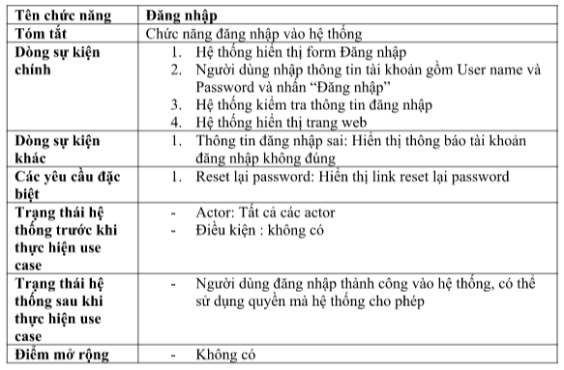

* + - Sơ đồ class  
      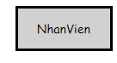
  + Usecase 2: nhận phiếu bảo hành

|  |  |
| --- | --- |
| **Tên chức năng** | **Nhận phiếu bảo hành** |
| **Tóm tắt** | Chức năng nhận phiếu bảo hành từ khách hàng do bộ phận kỹ thuật thực hiện |
| **Dòng sự kiện chính** | 1. Nhập sản phẩm cần bảo hành 2. Kiểm tra sản phẩm có còn trong thời hạn bảo hành hay không 3. Kiểm tra sản phẩm 4. Nhập thông tin phiếu bảo hành gồm: thông tin khách hàng gồm: tên khách hàng, số điện thoại, nhân viên lập, ngày lập, ngày hẹn tới lấy sản phẩm, mô tả lỗi 5. In phiếu bảo hành cho khách hàng |
| **Dòng sự kiện khác** | 1. Nếu sản phẩm quá hạn bảo hành, thông báo cho khách hàng có muốn tiếp tục thực hiện viện kiểm tra sản phẩm |
| **Các yêu cầu đặc biệt** | * Không có |
| **Trạng thái hệ thống trước khi thực hiện use case** | * Actor: nhân viên kỹ thuật * Điều kiện: Người dùng đã đăng nhập vào hệ thống và có quyền thực hiện chức năng này |
| **Trạng thái hệ thống sau khi thực hiện use case** | * Lập phiếu bảo hành thành công |
| **Điểm mở rộng** | * Không có |

* + - Sơ đồ class

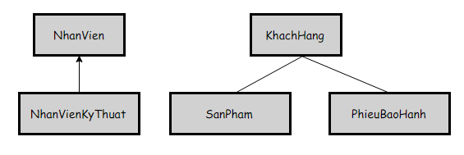

* + UseCase 3: Lập báo cáo thống kê bảo hành

|  |  |
| --- | --- |
| **Tên chức năng** | **Lập báo cáo thống kê bảo hành** |
| **Tóm tắt** | Chức năng Lập báo cáo thống kê bảo hành nhằm báo cáo về tình hình bảo hành trong thánh, quí và gửi cho chủ cửa hàng, bao gồm các thông tin về sản phẩm bảo hành, mô tả lỗi |
| **Dòng sự kiện chính** | 1. Người dùng chọn chức năng Báo cáo thống kê bảo hành 2. Người dùng chọn báo cáo theo tháng/quý 3. Hệ thống hiển thị báo cáo theo lựa chọn của người dùng 4. Người dùng chọn in báo cáo hay không 5. Hệ thống xuất báo báo cho người dùng |
| **Dòng sự kiện khác** | 1. Nếu báo báo chưa được thực hiện, thông báo với người dùng và không thực hiện chức năng in |
| **Các yêu cầu đặc biệt** | * Không có |
| **Trạng thái hệ thống trước khi thực hiện use case** | * Actor: nhân viên kỹ thuật, chủ cửa hàng * Điều kiện: Người dùng đã đăng nhập vào hệ thống và có quyền thực hiện chức năng này |
| **Trạng thái hệ thống sau khi thực hiện use case** | * Hiển thị báo báo thành công * In báo cáo thành công |
| **Điểm mở rộng** | * Không có |

* + - Sơ đồ class:

